Исследование параметров пинча с газовым напуском методами рентгеновской спектроскопии
Т.А. Шелковенко, Н. Чи*, Ф. де Груши*, Д.А. Хаммер*, С.А. Пикуз
Физический институт им. П.Н. Лебедева РАН, Москва, Россия
*Корнельский университет, Итака, США
Эксперименты c нагрузкой, состоящей из трех газовых оболочек, проводятся на сильноточной установке COBRA из Корнельского университета. COBRA – сильноточный генератор с регулируемым фронтом импульса (100 – 240 нс) и током (800 – 1200 кА) является очень удобным для исследования влияния формы, амплитуды и производной тока на стадию пинчевания сложной газовой нагрузки. Исследовались нагрузки из сочетаний газов неона, аргона и криптона в различных сочетаниях при анод-катодном промежутке 25 мм и диаметре внешней оболочки 60 мм. Разные стадии формирования пинча контролировались диагностиками, работающими в оптическом, УФ и рентгеновском диапазонах. Стадия пинчевания изучалась методами изображения пинча в рентгеновском диапазоне с применением камер-обскур с разными отверстиями и фильтрами, а также методом рентгеновской спектроскопии. Временные характеристики рентгеновского излучения и излученная энергия и Z-пинча с газовым напуском регистрировались калиброванными алмазными фотодетекторами с различными фильтрами и Si-диодом с жестким фильтром. Исследовалась также стадия распада Z-пинча для сравнения с другими видами Z и Х пинчей. Эксперименты показали ярко выраженную зависимость интенсивности рентгеновского излучения во всех диапазонах от формы импульса тока (производной тока) [1]. В экспериментах были найдены нагрузки, длительности и формы импульсов тока, обеспечивающие максимальный выход мягкого рентгеновского излучения (>200 эВ). В таком режиме был получен большой (25 х 0,5 мм) и интенсивный источник мягкого рентгеновского излучения. Интенсивность жесткого излучения значительно ниже, чем в других Z и Х пинчах при большом размере источника. Спектральные исследования показали, что параметры плазмы могут быть весьма высокими, например, в пинче с тремя оболочками из аргона электронная температура плазмы выше 1 кэВ при электронной плотности выше 10²⁰ электронов/см³ при размере 2 х 0,5 мм (рисунок).
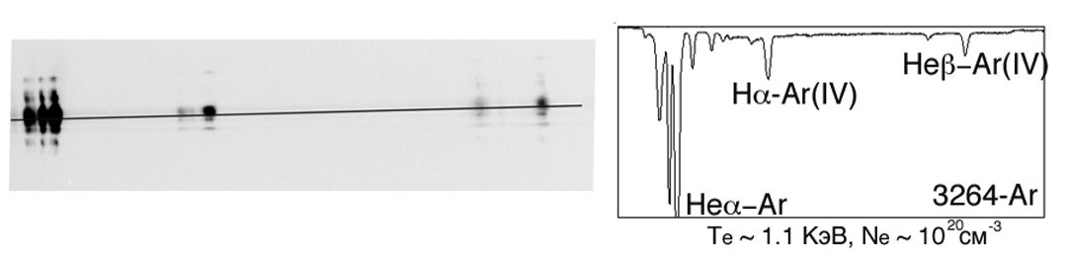
Спектр, зарегистрированный в Z-пинче с газовым напуском спектрографом со сферическим кристаллом слюды и денситограмма спектра. Расчетные параметры плазмы показаны на рисунке.
Работа частично поддержана грантами DE-NA0001836 и РФФИ 14-02-01206.
Литература
- N. Qi, E. W. Rosenberg , P. A. Gourdain et al., Phys. Plasmas, 2014, 21, 112702.

